Kellele: Merivälja Aedlinna Selts, Mähe Selts

Pöördusite Tallinna Ülikooli poole hinnangu saamiseks Merivälja piirkonda planeeritud sadama suhtes. Oleme tutvunud teie poolt edastatud materjalidega, sealhulgas arendaja esindaja poolt 15. Veebruaril 2019 Seltsidele saadetud materjalidega (sh. eelprojekt, põhijoonis 15.02.2019 (töö15151), teised joonised, KSH jne). Oleme teostanud mainitud planeeringuga seotud modelleerimised ja analüüsid ning esitame lõppjäreldused alljärgnevalt.

Merivälja muuli piirkonda planeeritud sadama lokaalne ja strateegiline tähtsus ning asukoht globaalsete protsesside seisukohast.

Antud piirkonda sadama planeerimine pole kohaliku piirkonna huve arvestades oluline. Pirita ja muude lähipiirkondade elanike jaoks on piisavalt väikelaevade kohti Pirita sadamas, samuti seisab pooltühjalt Miiduranna sadam. Lisaks eelnevale on Pirita üldplaneeringus ette nähtud võimalus täiendavate väikelaeva kohtade jaoks, turvalises asukohas Pirita jõe paremal kaldal.
Strateegiliselt pole samuti sadama rajamine Merivälja muuli piirkonda oluline. Mereturismi arenguks on oluline tagada väikealuste sadamate olemasolu iga 30 meremiili järel. Sellised sadamad on olemas Paljassaare poolsaare idaküljel, samuti Kakumäel ning idapoole liikudes on järgmiseks koostöövõrgustikus osalevaks sadamaks juba Leppneeme. Samuti on Tallinnas sadamategevuse jaoks turvalisse piirkonda (Paljassaare poolsaare piirkond) planeeritud oluliselt täiendavaid väikelaevade kohti.
Enamasti on sadamaterajatiste (kaid, lainemurdjad jne) puhul tegemist massiivsete betoonist ehitusstruktuuridega, mille eluiga võib ulatuda sajanditesse ning ehitatu hilisem kõrvaldamine või vigade parandus ääretult kallis ja praktiliselt teostamatu. Seetõttu tuleb sadamate planeerimisel eriti põhjalikult läbi kaaluda kõik poolt ja vastuargumendid ning otsus sadama rajamise kohta teha vaid siis, kui positiivsed argumendid antud asukoha suhtes on ülekaalukas enamuses, on selgunud ülekaalukas avalik huvi täiendavate sadamakohtade järele antud piirkonnas või paremad alternatiivid sadamategevuseks puuduvad. Sadamate planeerimisel ja analüüsimisel tuleb ajahorisondina arvesse võtta lähema 50-100 aasta jooksul võimalikud loodusmõjud ning arvestada ka loodussündmustega, mis võivad esineda korra kümnendis või isegi kord mõnekümne aasta jooksul.
Seetõttu ei saa märkimata jätta globaalseid protsesse. Tänaseks on kliimamuutused ja sellest tingitud meretaseme tõus fakt. Küsimus ei ole enam selles, kas meretase tõuseb, vaid selles, kui kiiresti meretase järgneva 30-80 aasta jooksul kerkib. Negatiivsemate prognooside kohaselt kerkib meretase kuni 1 meeter.
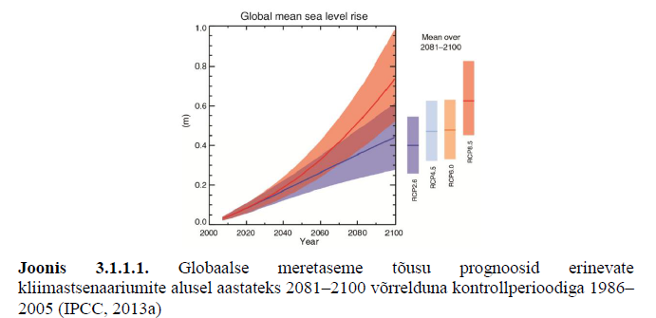

Tallinna piirkonnas võib oodata selle sajandi jooksul veetaseme tõusu kuni 45 cm (VT Joonis 3.1.1.3, KATI lõpparuanne - Kliimamuutuste mõjude hindamine ja kohanemismeetmete väljatöötamine planeeringute, maakasutuse, inimtervise ja päästevõimekuse teemas) ja sellise veetaseme tõusuga tuleb planeeringus arvestada.
Samuti on kasvanud tormide intensiivsus ning ajuvee taseme tõus tormide ajal. Ajalooliselt on mõõdetud kõrgeimaks meretasemeks üle nulli Tallinna lahes 155 cm 2005 aasta tormi ajal ja on tõenäoline, et see tase ületatakse tulevikus. Sellele lisandub ka veel laine uhtekõrgus, mis antud piirkonnas võib ulatuda kuni 1.0 meetrit mõõdetuna maksimaalsest veetasemest (välimõõtmiste andmed uuritavas piirkonnas).
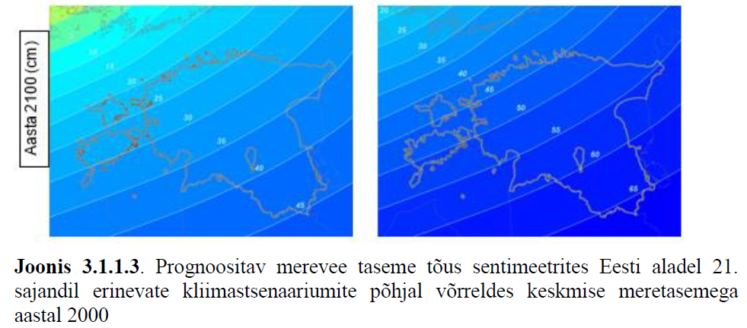

Kui modelleerisime lainetuse kõrgust vahetult planeeritava sadama juures, siis näeme, et oluliseks laine kõrguseks loodetormi ajal (kuni 25 m/s) on enam kui 2 meetrit. Siia tuleb juurde arvutada vähemalt 1 m kõrgune (maksimaalselt seni mõõdetud kuni 1.55 m) meretaseme tõus tormi ajal (vt joonised 1 ja 2, kaks joonist natukene erineva tuulesuunaga (asimuut 315 ja 335 kraadi)). Samuti tuleb arvesse võtta merevee planeeritav tõus kuni 45 cm.
Kusjuures, 20 m/s puhuva tuule korral langes oluline lainekõrgus vaid 10 cm, jäädes sama ajuvee taseme juures endiselt 1.9 meetri juurde (tavapärane igaaastane torm, mida esineb ka navigatsiooniperioodil). Seega, kui eeldame, et keskmise laineharja kõrgus on meil 2 m, ajuveetase võib selles piirkonnas olla kuni 1.55 m, ootame meretaseme tõusu kuni 45 cm ja lainetuse uhtekõrgus võiks ulatuda kuni 1 m, siis rajatava muuli välisperimeetril võiks oluline tormilaine ulatuda 2+1.55+0.45+1=5 meetrini. Arvesse ei ole võetud üksikuid kõrgemaid nn maksimaalseid laineid, mis võivad ulatuda veel kõrgemale.
Eelnevast lähtudes võime öelda, et praegu planeeritud sadamarajatised (lainetõrjeseina maksimaalne kõrgus 3 meetrit nullveepinnast) ei taga turvalise sadama jaoks ettenähtud nõudeid isegi lühikesel navigatsiooniperioodil ning võivad kaasa tuua väikealuste uppumise sadamas tormi tingimustes. 2005 aasta tormi kogemusest teame, et ka oluliselt varjulisemas sadamamates uppus mitmeid aluseid just üle nn sadamamuuli rullunud lainete tõttu. Tehtud vigadest võiks õppust võtta.
Rahuldavat turvalisust pakkuva laine tõkestamise seina kõrgus Merivälja muuli piirkonnas peaks olema vähemalt 4 meetrit veepinnast. Samas tuleb möönda, et sellise paremat kaitset pakkuva 4 meetrise laine tõkestamise seina ehitamine tooks kaasa vaadete veelgi olulisema häiringu Tallinna vanalinnale, mis isegi juba 3 meetrise laine tõkestamise seina korral on oluliselt häiritud.
Lisaks sellele peab märkima, et selline 4 meetrine sein ei tagaks turvalist sissepääsu sadamasse, kuna navigatsioonitingimused on sisuliselt ühed kõige keerukamad kogu Tallinna lahes. Eelprojektis ettenähtud sadamakonfiguratsioon on lainetuse mõttes õige (eelkõige lainete sissepääsu tõkestamise seisukohalt), kuid on äärmiselt ohtlik laevade sisenemiseks.
Viimsi poolsaarel kõige uuema Pringi jahisadama laine tõkestamise seina kõrguseks on 3.92 meetrit üle merepinna, mis on fikseeritud 2017 aastal läbiviidud kontrollmõõtmistel. See viitab ühemõtteliselt, et 4 meetrine laine tõkestamise sein on vajalik. Samas on Pringi jahisadam ka hoiatavaks näiteks, kuidas on planeerimisprotsessis kasutatud ilustatud numbreid, mis on hiljem ehituse käigus „viidud vastavusse tegelike vajadustega“. Nimelt on Pringi jahisadama projektis ette nähtud laine tõkestamise seina kõrguseks 3.3 meetrit, aga ehituse käigus on see tehtud 3.92 m. Ei ole tõenäoline, et selline viga saab tekkida teadmatusest, sest vesiehitus on äärmiselt kallis tegevus ning keegi ei ehitaks kõrgemat ja seega oluliselt kallimat betoonseina „kogemata“.

Joonis 1. Lainetus Merivälja muuli piirkonnas, modelleeritud kuni 25 m/s ja asimuut 315 kraadi suunast puhuva tuulega. Tumepunasele värvile vastab oluline lainekõrgus 2 meetrit, kollasele 2.5 meetrit. Tuule kiiruse vähenemisel 20 ms tasemele, vähenes oluline lainekõrgus vaid 10 cm.
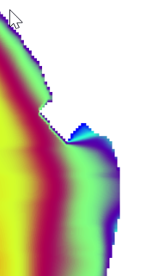

Joonis 2. Lainetus Merivälja muuli piirkonnas, modelleeritud kuni 25 m/s ja asimuut 355 kraadi suunast puhuva tuulega. Tumepunasele värvile vastab oluline lainekõrgus 2 meetrit, kollasele 2.5 meetrit. Tuule kiiruse vähenemisel 20 ms tasemele, vähenes oluline lainekõrgus vaid 10 cm.
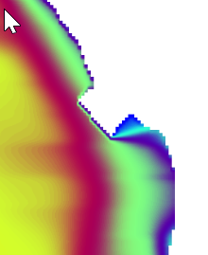

Tehnoobjekti planeering rohekoridori on põhjendamatu
Planeeringu põhiala asub rohekoridoris, mille säilitamine ja laiendamine on kõikides arenenud riikides prioriteet. Planeeringu elluviimine katkestaks rohekoridori toimimise ja vähendaks antud piirkonna rekreatiivseid väärtuseid.

Navigatsioonitingimuste analüüs
Merivälja muuli juures on navigatsioonitingimused sadamategevuseks kõige ohtlikumad terves Tallinna lahes ja piirkond turvalise sadama ehitamiseks ebasobiv.
Sadamate planeerimisel tasub arvesse võtta ka aastasadade pikkust traditsiooni ja kogemust, mis näitab ilmselget, et osad piirkonnad on sadamate ehitamiseks sobilikud ja teised sobimatud.
Merivälja muuli piirkond on otse avatud lääne ja loodekaare tormidele, kuna Paljassaare poolsaare ning Naissaare vaheline väin avab antud piirkonna täielikult lääne ja loodekaare suuna tuultele ja lainetusele, lisaks sellele ka veel mõningane lainete paindumine ümber poolsaarte ja madalate (vt eelmises peatükis lainetuse jooniseid). Seepärast ei ole mõistlik ja põhjendatud sadama planeerimine nii avatud piirkonda. Sadamate rajamiseks Tallinna piirkonnas on soodsad eelkõige poolsaarte või saarte idaküljed, et tagada looduslik kaitse eelkõige lääne ja põhja kaarte tuulte ja lainetuse eest. Tallinna lahes on seepärast soodsaimaks sadamategevuse piirkonnaks Paljassaare poolsaare idakülg kuni Katariina kaini.
Antud piirkonnas on kõige tugevamad ja ohtlikumad läänekaare (ka põhjakaare) tormid, mille puhul on tuulekiirus navigatsiooniperioodil (mai-september) ulatunud korduvalt üle 25 m/s ja pea igaaastaselt vähemalt 20 m/s.
Oleme modelleerinud navigatsiooniperioodil reaalselt aset leidnud tormi andmetega lainetust Merivälja muuli piirkonnas ning saanud tulemuseks, et olulise laineharja kõrgus on ulatunud üle 2 meetri ja maksimaalsete lainete korral veel rohkem, mis viitab selgelt, et antud piirkond on tormiohtlik ja turvalise sadama jaoks ebasoodne (Vt joonis 1 ja joonis 2). Antud piirkonna navigatsioonitingimuste ohtlikkust näitab ka modelleerimise tulemus, kus tuule kiiruse vähenemisel 25 ms pealt 20 ms peale vähenes oluline lainekõrgus ainult 10 cm. Sadamaakvatooriumis nõutava maksimaalse lainekõrguse limiidi piiresse jäämiseks on mõeldav planeeritava sadama sissepääsu rajamine ainult lõunasuunda. Tugevate läänekaarte ja loode tuulte korral (kõige levinumad tormituuled siin piirkonnas) jääb aga sissesõidu suund ja võimalik navigatsiooni kanal sisuliselt risti kõige tugevamate tuulte suunaga, mis muudab sadamasse sissesõidu äärmiselt ohtlikuks, kuna alusele lähenevad külglained ja alustele kõige ohtlikum külgtuul võib alused kergelt kanda rannalähedasele madalikule, mis on palistatud rohkete kivide ja rahnudega. Piltlikult öeldes jääb laeva opereerimise aken väga kitsaks ning alustel puudub ohutu ruum korrigeerivateks manöövriteks, kuna kohe faarvaatri kõrval on tegemist aluste jaoks ohtliku, kariderohke madala merega.
Sadama esmane funktsioon on tagada turvalisus nii sadamasse sissesõitmisel ja väljasõidul, samuti sadama enda akvatooriumis. Kõige ohtlikum on sadamasse sissesõit (ka sadamast väljasõit, kuigi seda tehakse tormitingimustes harva, tuleb ka selle võimalusega arvestada – näiteks appi sõitmiseks merehädas alusele) tugeva tuule või tormi tingimustes, seetõttu on traditsiooniliselt sadamad planeeritud asukohtadesse, mis pakuvad looduslikku kaitset ja võimalikult ohutuid sõidutingimusi ka faarvaatris. Meriväljale planeeritud sadama navigatsioonitingimused on tugevate tuulte ja tormide tingimustes äärmiselt ohtlikud, kuna väikealused peavad sadamasse sisenema külgtuules ja külglainetes ning lähedalasuvate madalate tõttu ei ole ruumi eksimiseks ja korrigeerivateks manöövriteks. Joonis 3. Planeeritava sadama lähiümbruse meri on kariderohke ning planeeritav sissepääs piirneb vaid 1-2 m sügavuse merega (Maaameti kaardiserver, merekaart).
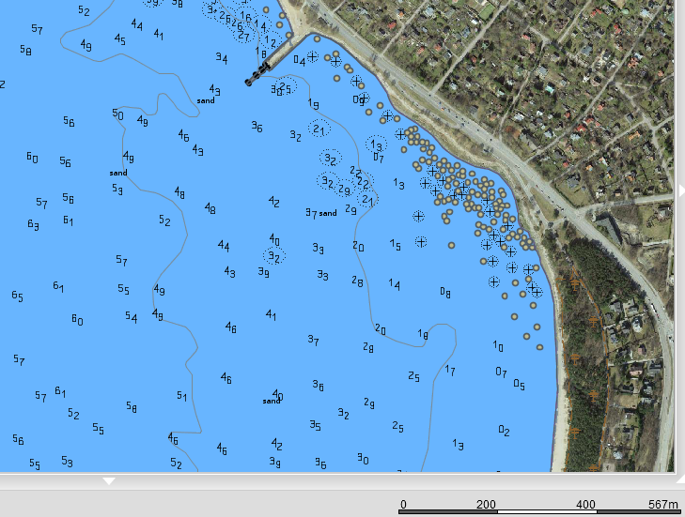
Kuna detailplaneeringu algatamise korraldus oli jahisadama ehitamiseks, tuleb siinkohal möönda, et purjejahtide opereerimiseks on vajalik tavapäraselt 3.5 meetrine sügavus nii sadama akvatooriumis kui faarvaatris. See tähendab, lisaks akvatooriumile tuleb süvendada ka faarvaatrit ning ikkagi jääks kohe selle kõrvale ülimalt ohtlik kariderohke madal meri, mis ei jäta eksimusteks ruumi.
Tallinna linna enda planeerimisalased dokumendid – nt. Russalka ja Paljassaare poolsaare vahelise ranna-ala üldplaneering – sätestavad, et väikelaevade sadamaid planeeritakse ainult kuni Katariina kaini, sest sealt edasi on laineolud ja navigatsiooniohutus ebasoodsad sadamate opereerimiseks. Siinkohal tuleb öelda, et laineolud Merivälja muuli juures on oluliselt ohtlikumad, kui Katariina kai juures. Oleme modelleerinud olulist lainekõrgust näiteks W ja SW tuulte korral 20 m/s. Modelleerimine näitas oluliseks lainekõrguseks Katariina kai juures 1-1.5 meetrit, samal ajal kui Merivälja muuli juures ulatus see 1.9 meetrini. Samuti on Tallinna Merekomisjon lugenud Merivälja piirkonna tormiohtlikuks ja sadamate ehitamiseks ebasoodsaks. Seega juba Tallinna linna enda planeerimise alaste põhimõtete järgi ei tohi antud piirkonda sadamat kavandada.
Olen seisukohal, et kavandatav sadam on navigatsioonitingimuste poolest äärmiselt ebasobivas asukohas ning kasutamisel tugevate tuulte puhul ebamõistlikult ohtlik. Ainult vaikse ilma ja mõõdukate tuultega kasutatava sadama ehitamine on vastuolus sadamate planeerimise alusprintsiibiga, milleks on eelkõige turvalisuse pakkumine tormistes tingimustes.

Parkimiskohtade puudus
Antud planeerigu veel üheks puuduseks on ebapiisav parkimiskohtade arv. Uute sadamate kavandamisel tuleks arvestada inimeste liiklemisharjumuste muutuseid ja arvestada asjaoluga, et võrreldes varasemaga kasutatakse oluliselt rohkem individuaalsõidukeid sadamasse või ranna-alale sõitmiseks. Näiteks on täiesti tavaline, et 4-6 liikmelise väikealuse meeskond saabub sadamasse kõik eri autodega. Muutunud liiklemisharjumused toovad kaasa suvekuudel ja eriti nädalavahetusel sadamatesse ja muudes rannikupiirkondadesse plahvatuslikult suureneva autoga liiklejate arvu, seda eriti suvekuudel ja nädalavahetustel (koos kasvava merepoolse, kliimast lähtuva survega tekib nn. coastal squeeze).
Peab silmas pidama, et Eesti tingimustes langeb enamasti kokku nii rannakasutajate kui ka sadamakasutajate ajaline aken, ehk siis kõige intensiivsem ranna ja ka väikelaevade kasutus toimub täpselt samal ajal. Vaadeldes piirkonna maakasutust ja vaba maa saadavust, siis sisuliselt puudub ala, kuhu oleks võimalik parkimisala laiendada.
Mitmed rahvusvahelised suunised näevad ette, et uute sadamate kavandamisel tuleks arvestada vähemalt 2 parkimiskohaga iga väikealuse koha kohta, ehk siis antud planeeringut silmas pidades oleks vajalik vähemalt 240 parkimiskohta sadama enda teenindamiseks.
Antud planeeringu elluviimisel on suur tõenäosus, et parkimiskohtade nappuse tõttu pargitakse täis lähedalasuvad avalikud parklad, Merivälja tänavad ja isegi Pirita ranna-ala külastamiseks ettenähtud parkimisvõimalused, mis on tipphooajal niigi üle koormatud.

Sadamahoone asukoht ja suurus.
Arenenud riikides kavandatakse sadamahooned reeglina veepiirist kaugemale, arvestades nii maailmamerede tõusust tulenevaid ohtusid (pessimistlike hinnangute kohaselt sellel sajandil kuni 1 meeter) ja tagamaks nende kaitset tormide ning muude loodusmõjude eest, samuti vältimaks negatiivseid mõjusid veekeskkonnale.
Eestis kontekstis on juba teada, et paljud varasemalt valminud ehitised on liiga veepiiri lähedal ja langevad lähema 50 aasta jooksul maailmamere tõusu ohvriks ja need tuleb maha jätta/lammutada. Seetõttu on viimane aega hakata teadvustama maailmamere tõusust tingitud ohtusid igapäevases planeerimistegevuses ning mitte kavandada hooneid veepiirile või selle vahetusse lähedusse. Antud planeering ei arvesta arenenud riikides heaks tavaks saanud sadamahoone planeerimise põhimõtteid, samuti on ohtlikku piirkonda kavandatud üks väliparkla.
Lähtudes eelnevalt toodud materjalist võime näha, et lainetuse suhtes ohutu ehitise kõrgus siin piirkonnas võiks alata alles umbes 5 meetrist üle tänase merepinna, mis tähendaks hoone viimist ligikaudu samale tasapinnale Ranna teega (veidi üle 5 m üle merepinna).
Lisaks lainetusel on Eesti rannikul, sealhulgas Tallinna lahe piirkonnas iseloomulikud rüsijää juhtumid - siin soodustab jää liikumist pidev laevaliiklus, mis jää suurteks pangasteks lõhub (vt joonised 4 ja 5 ). Oleme registreerinud juhtumeid, kus kuni kümne meetrite kõrgused rüsijäävallid tungivad kümnete kuni sadade meetrite kaugusele rannajoonest, hävitades teel nii puud kui ka hooned. Mõnedel juhtudel on rüsijää tunginud ka suurtesse sadamatesse (joonis 6). Sadamahoone ja üks parkla on kavandatud asukohta, mis jääb potentsiaalse rüsijää rünnaku piirkonda.
Sellised rüsijää rünnakud on tuntud juba palju sajandeid ning kestavad need tänase päevani. Juba 1863 aastal on Tallinna lahe läänerannikul (Pirita tee piirkonnas) täheldatud ulatuslikke rüsijää valle (AL. Von Keyserling – foto all) ja nende tipus suuri rahne. 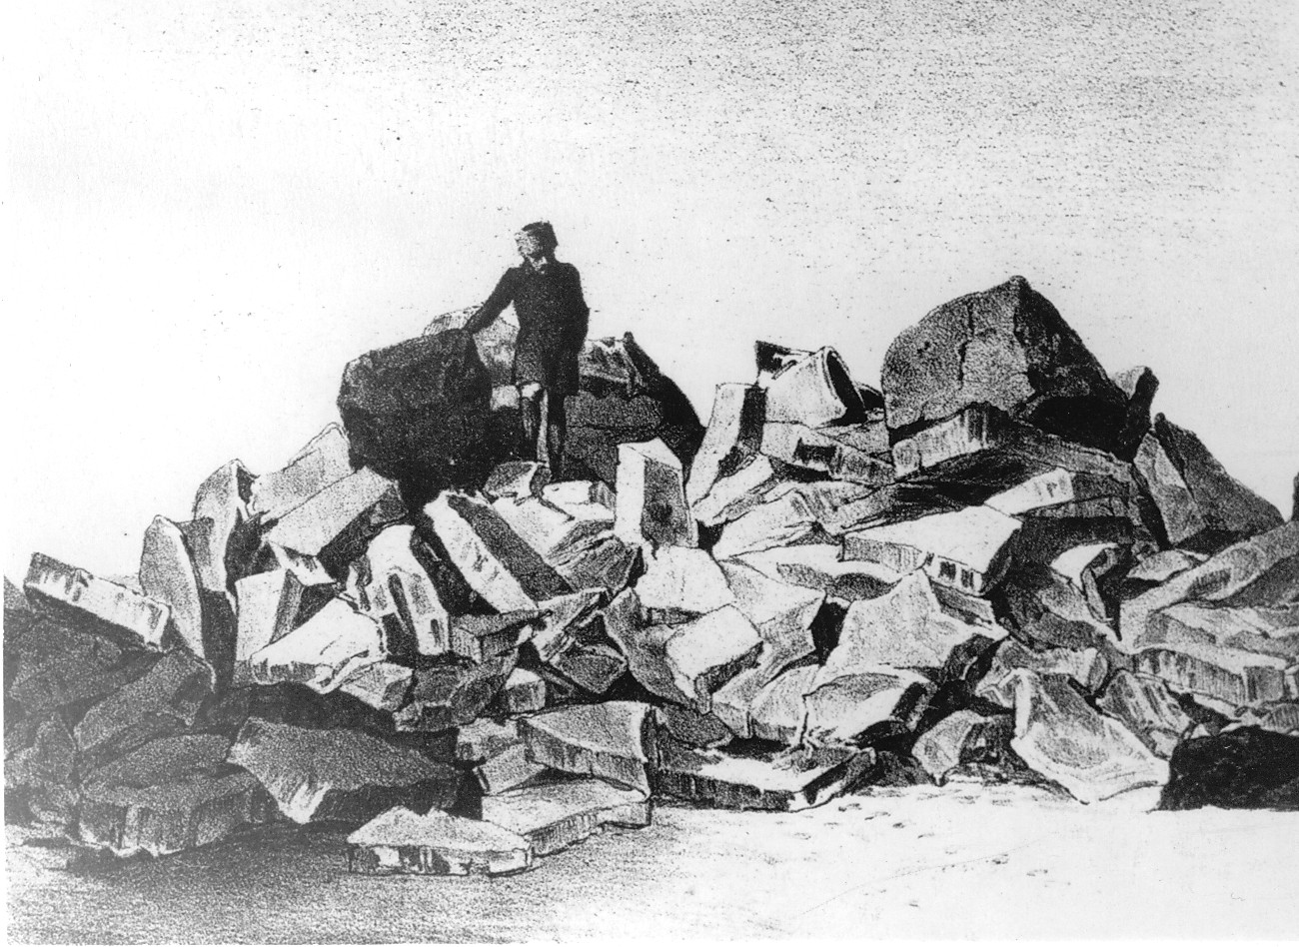
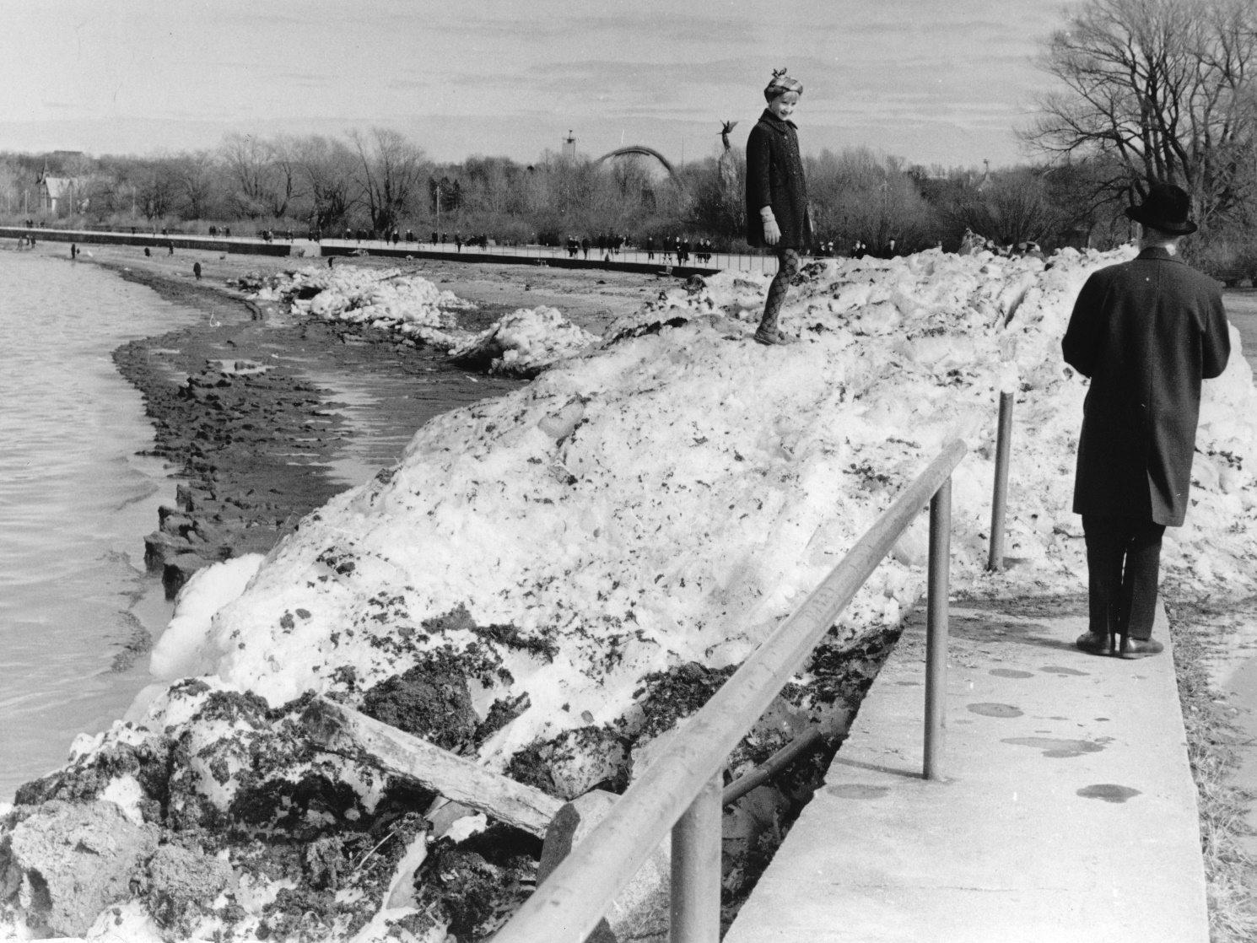
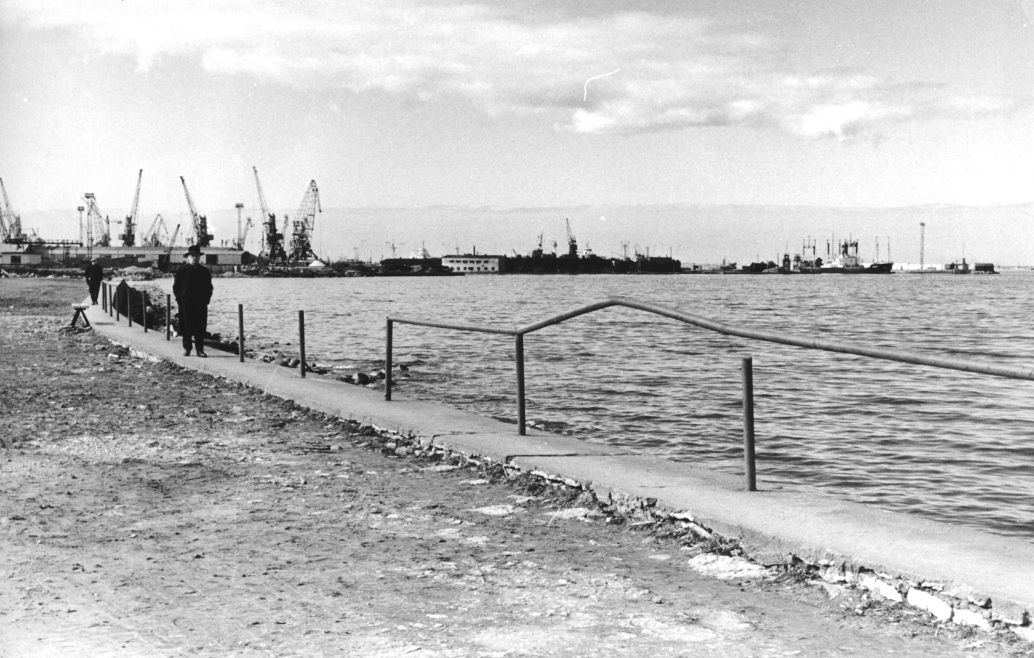
Joonis 5. Kadrioru rand 1968 aasta talvel jääründe järgselt ja kevadel peale sulamist – metallkonstruktsioonid on hävinenud isegi peale suhteliselt väikest rüsijää pealetungi. (K. Orviku fotod)
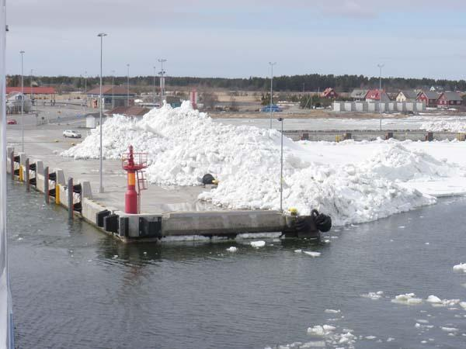
Joonis 6. Rüsijää Kuivastu sadamas - Taustal olev auto näitab rüsijää mägede mastaapsust. (Saarte hääle foto).
Arvestades eelnevalt toodud andmeid, siis on vajalik sadamahoone kaitseks 5 meetri kõrguse (null veepinnast) muuli/rannakaitse seina ehitamine või ehitise aluspinna tõstmine samale kõrgusele. Selline kaitsesein või ehitise tõstmine aga muudaks planeeritud objekti äärmiselt massiivseks ning rikuks oluliselt vaateid Tallinna vanalinnale. Lisaks sellele ei pakuks isegi sellise kõrgusega rannakaitse rajatis kaitset võimalike rüsijää rünnakute eest, mis võib põhjustada antud asukohas hoone kahjustumise või lausa hävingu Samuti tuleks eraldi modelleerida seesuguse seina mõju sealsele merepõhjale. Lähtuvalt erinevatest rannikuteemalistest õpikutest, näeme pea alati, et seinte rajamisel tugevnevad seinte esisele merepõhjale avalduvad jõud, mis omakorda võivad kiirendada merepõhja erosiooni, seeläbi suurendada laine mõju seinale ja pikemas perspektiivis seina hävitada.
Arenenud riikides on samuti tavaks, et veepiiri lähedale sadamahoonet ei ehitata. Kui muude võimaluste puudumisel seda äärmisel juhul siiski tehakse, siis kavandatakse sadamahoone võimalikult minimaalse mahuga (ekstreemsündmuste järel odav taastada ja võimalik kahju ümbritsevale keskkonnale minimaalne). Kavandatud 120 kohalise sadama teenindamiseks vajalike sadamateenuste osutamiseks on põhjendatud sadamahoone ehitusalune pind ca 150-250 m2 ning piisab ühekorruselisest hoonest.

Keskkonnaoht
Lähtudes planeeringu piirkonnas valitsevatest laine- ja hoovuste parameetritest, tuleb tõdeda, et sadama opereerimise käigus tekkida võiv reostus liigub väga tõenäoliselt kiiresti otse Pirita liivarannale. Reostuse lähtumisel sadamast või sinna sisenevalt laevalt jääks reageerimise aeg liialt lühikeseks ning reostuse sattumine rannale oleks vältimatu.
Lisaks sellele on mitmed nimekad teadlased hoiatanud keskkonnaohu eest, et planeeringu elluviimine toob suure tõenäosusega kaasa olemasolevate vetikate kuhjumis- ja roiskumisalade laienemise ja liikumise Pirita ranna suunas. Seda hoiatust tuleb võtta tõsiselt, kuna antud piirkonnas juba eksisteerib oluline vetikate kuhjumisala ja (haisu)reostuse probleem ning iga vee loomulikku tsirkulatsiooni takistav ehitis loob täiendavalt soodsad tingimused vetikate kuhjumiseks ja anaeroobseks lagunemiseks, millega kaasneb terav haisuprobleem. Eelmainitud laine- ja hoovuste tavapärase liikumise suuna tõttu võib eeldada, et vetikate reostus hakkab suure tõenäosusega kanduma Pirita liivaranna suunas.
Siinkohal peab märkima ka seda, et Pirita liivaranna ja sadama vaheline lõik, aga ka Pirita liivaranna põhjapoolne osa on lähtuvalt reostuse puhastamise lihtsusest klassifitseeritud üheks kõige raskemini puhastatavaks randlalõiguks (murrutussillutis ja teisalt õhuke liivakiht moreeni peal) ja sellise rannatüübi kaitse peaks olema väga kõrge prioriteetsusega, sest selle puhastamine on ülimalt keeruline ja kulukas. Näiteks sellise rannatüübi puhastamine võimalikust õliproduktide reostusest on praktiliselt teostamatu.
Lähtudes eelprojektis toodud sadama asukohast ja dimensioonidest ning planeeritud sadama sügavusest näeme, et sadama rajamisel on vaja teostada olulisel määral süvendustöid nii sadamas endas kui ka sadama sissesõiduteel (navigatsioonikanalis). Osaliselt on see sissesõidutee suhteliselt madal meri, mille põhi on kaetud suurte kivide ja rahnudega - tegemist on aastasadade jooksul looduslikul teel kujunenud nn lainemurdjatega, mis vähendavad randa jõudva lainetuse energiat. Mere süvendamisega ning selle käigus suurte kivide eemaldamisega muudame looduslikult väljakujunenud tasakaaluseisundit ja seoses sellega võime olulisel määral muuta ka randa jõudva lainetuse parameetreid. Millisel määral niisugused tegevused mõjutavad sealseid rannaprotsesse, selle kohta puudub hetkel informatsioon ja see vajab kindlasti täiendavaid uuringuid. Paraku on praegune planeering seesuguste uuringute teostamiseks sobimatu, sest ei ole täpselt teada isegi sadama sissepääsu kohta, navigatsioonikanali asukohta, selle laiust, sügavust ega ka eemaldatavate setete kogust. Samuti tekib küsimus, et kas sadama tasuvusplaanis on arvestatud navigatsioonikanali rajamise, korduvsüvendamiste ning muude ekspluatatsiooni kuludega.

Joonis 7. Vetikate kuhjumis- ja haisuala planeeringu piirkonnas. Planeeringu elluviimine toob suure tõenäosusega kaasa vetikate kuhjumisala laienemise Pirita ranna suunas ja haisuprobleemi süvenemise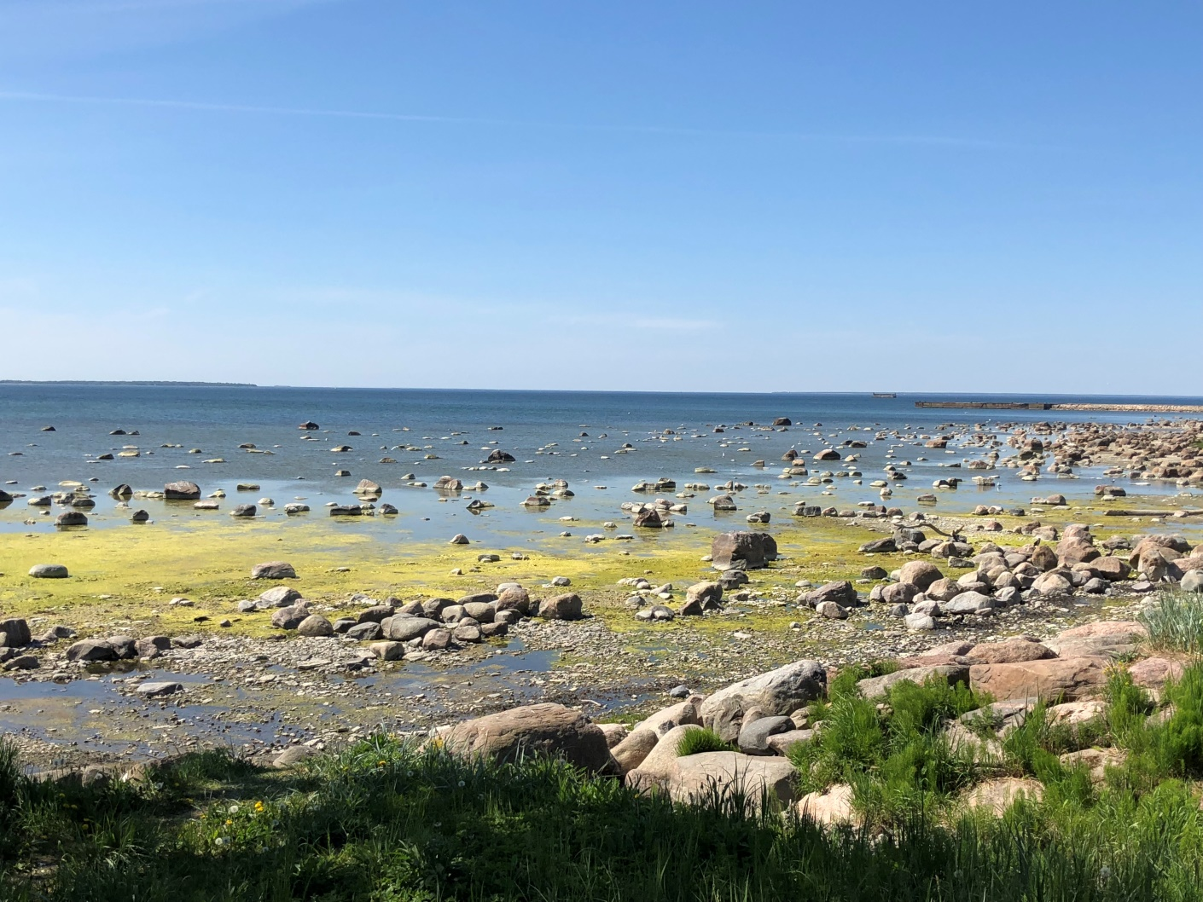
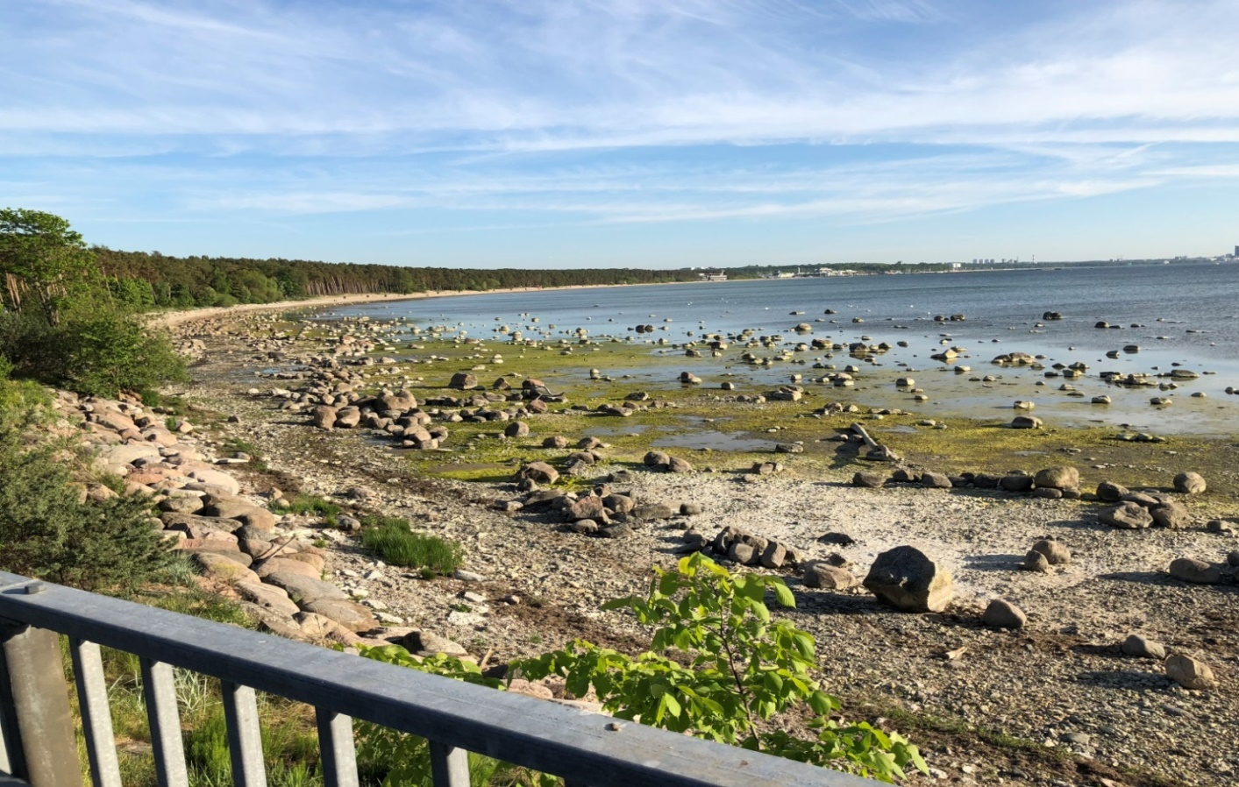

Majanduslik tasuvus
Lisaks tuleb juhtida tähelepanu planeeritava sadama majandusliku tasuvuse küsimusele. Lähtudes merre ehitamise hindadest, täidetava mere süvendamise ning vajalike kaitsemeetmete mastaapsusest ning teisalt planeeritava sadama madalast konkurentsivõimest (sisuliselt puudub nö tagamaa tavapäraste lisateenuste pakkumiseks) ja lühisekesest ohutust navigatsiooniperioodist, ei ole võimalik mõista, kuidas planeeritav objekt ennast majandada suudaks. Tallinnas on juba piisavalt olemasolevaid väikelaevade sadamaid, mille konkurentsivõime on oluliselt parem nii asukoha suhtes (mereturistidele eelkõige atraktiivne kesklinna lähedus – sh. Vanasadam, Noblessneri jt), tehnilise infrastruktuuri tõttu (sh. hoolduse- ja remondivõimalused nagu Kakumäe, Pirita) ning tänu parematele navigatsioonitingimustele. Lisaks on Tallinna piirkonda kavandatud oluliselt täiendavalt väikelaevade sadamatekohti, mille konkurentsivõime on samuti eelmainitud põhjustel parem – sh. Vööri tn projekt (+80 kohta), Noblessneri laiendus (+250 kohta hiljemalt 2021), Kalasadam, Paljassaare tehissaared, Merirahu jne.
Lisaks kõrgetele rajamiskuludele on intensiivse lainetuse piirkonnas oluliseks kuluks ka pidev sadama seire ning ka sadama hooldus ja remont, samuti faarvaatri süvendus ning võimalik vajadus kordussüvendamisteks.
Ei saa lubada, et seesugune ehitis kas jääb pooleli või peale mõningast kasutamist pankrotistub ja ning selle lammutamine jääb looduse hoolde. See halvendab oluliselt nii piirkonna visuaalset väärtust, kui pikemas perspektiivis muutub ohtlikuks nii ranna kasutajatele (võimalike purunenud detailide kandumine Pirita randa ja sealsele merepõhjale). Samuti tooks lagunev objekt kaasa omakorda ohu ka Ranna teele, kuna laguneva või pooleli jäänud sadama detailide vahel tekivad lainetuse käigus suuremad voolukiirused, kiireneb põhjaerosioon ning seeläbi muutuvad hüdrodünaamilised tingimused, mis võivad ohtlikuks saada ka Ranna tee merepoolsele kindlustusele, mis on rajatud tänaseid tingimusi arvestades.
Vaadates Merivälja ajalugu, tuleb tõdeda, et selles piirkonnas on muul olnud juba ca 90 aastat ja selle aja jooksul on korduvalt ja edutult üritatud seda piirkonda kasutada väikelaevade jaoks. Määravaks teguriks on sealjuures tõenäoliselt ebasoodsad ja lausa ohtlikud navigatsioonitingimused. Sama perioodi jooksul on hoiatavaks näiteks, et muul on korduvalt juba lagunenud, mis viitavad selgelt ohule, et antud piirkonnas majanduslikult edukas sadamategevus on enam kui küsitav ning oht objekti lagunema hakkamiseks ajalooliselt korduvalt kinnitust leidnud.

Kokkuvõte
Kokkuvõtvalt võib öelda, et antud planeeringu peamised puudused on järgmised:
- Sadama järele puudub vajadus. Puudub kohalik või strateegiline vajadus sadama järele antud asukohas. Vajaduse tekkimisel on paremad alternatiivid olemas.
- Kavandatud sadamarajatised ei ole turvalised. Eelprojektis kavandatud sadamarajatised (3 m kõrgused) ei taga turvalisust sadama akvatooriumis isegi lühikesel navigatsiooniperioodil. Tõenäoliselt on arvutustes kasutatud parameetreid, kus harva esinevad, aga reaalsed ekstreemsed tormisündmused on välja jäetud, samuti pole ilmselt arvestatud kliimamuutustega.
- Turvalised sadamarajatised hävitavad vaated. Rahuldavat turvalisust tagavad sadamarajatised (lainetõrjeseinad) on ca 4 meetri kõrgused, mis aga varjavad vaated Tallinna vanalinnale. Isegi ebaturvalise 3 meetri kõrgusega sadamarajatiste ehitamise korral oleksid vaated vanalinnale oluliselt häiritud.
- Parkimiskohti pole piisavalt. Parkimiskohti on kavandatud oluliselt vähem, kui on praktikas selgunud tänapäevane vajadus väikelaeva sadama teenindamiseks. Planeeringu elluviimine tooks kaasa Merivälja tänavate, avalike parklate ja isegi Pirita ranna-ala parkimisvõimaluste hõivamise eraplaneeringu huvides.
- Navigatsioonitingimused on sadama rajamiseks sobimatud. Navigatsioonitingimused antud piirkonnas on sadama jaoks ebasobilikud ja ebamõistlikult ohtlikud. Isegi kui 4 meetrine lainetõrjesein tagab rahuldava turvalisuse sadama akvatooriumis, jääb sadamasse sisse- ja väljasõit äärmiselt ohtlikuks tugevamate tuulte ja tormide tingimustes.
- Hoone on kliimamuutuste seisukohast sobimatus asukohas. Eesti kontekstis on juba täna teada, et paljud varasemalt valminud ehitised on veepiirile liiga lähedale ning tuleb maailmamere tõusu tingimustes hüljata ja lammutada, sest nende kaitsmine on ebaproportsionaalselt kulukas või isegi mitteteostatav Seetõttu on vastutustundetu kavandada veepiirile ja selle vahetusse lähedusse uusi hooneid.
- Hoone on kaitseta tormisündmuste ja rüsijää rünnakute eest. Hoone on kavandatud asukohta, mis on kaitsmata ekstreemsete tormisündmuste ning rüsijää rünnakute eest ning eelprojektis toodud lahendused ei paku eelmainitud kaitset Turvalisust võimaldaksid vaid väga massiivsed ehituslahendused, mis on aga visuaalselt sobimatud.
- Hoone põhifunktsioon ei ole seotud sadamateenustega. Kavandatud hoone ei ole valdavalt seotud sadamateenuste osutamisega. 120 kohalise jahisadama puhul on sadamateenuste osutamiseks vajaliku sadamahoone põhjendatud ehitusalune pind ca 150-250 m2.
- Rohekoridori hävitamine. Tehnoobjekti planeerimine rohekoridori on põhjendamatu, katkestaks selle toimimise ja vähendaks rekreatiivset väärtust.
- Keskkonnaoht. Planeeringu elluviimisega kaasneb keskkonnaoht Pirita rannale, sh. vetikate roiskumisalade laienemine Pirita ranna suunas. Madala mere tõttu on faarvaatri rajamiseks vaja teostada olulises ulatuses süvendustöid ka akvatooriumist väljaspool. See võib oluliselt muuta väljakujunenud tasakaaluseisundit, sh. suurema intensiivsusega tormilainete jõudmist Pirita randa ja Ranna tee kaitserajatiseni ning kaasa tuua ohu ranna erosiooni kiirenemiseks. Käesoleva analüüsi lähteülesanne ei hõlmanud süvendustööde mõju hindamist, kuid siinjuures tules ära märkida, et juba seadusest lähtudes hinnatakse üle 10.000 m3 mahuga süvendustöid merealadel olulist keskkonnamõju omavaks ning käesoleva planeeringu süvendustööde maht on KSH hinnangul ca 51.000 m3, millele lisanduvad süvendustööd faarvaatris.
- Majanduslikud riskid on kõrged. Kuna sadamal puuduvad konkurentsieelised, siis on oht, et sadamarajatised jäävad hooletusse ning hakkavad lagunema, tuues kaasa täiendava keskkonnaohu.
Kokkuvõttes olen seisukohal, et antud planeeringuga kaasnevad ohud ja negatiivsed arengud on märkimisväärselt suuremad, kui võimalik tekkiv lisandväärtus ning selles kohas sadamategevuse arendamine oleks põhjendamatu, vastutustundetu ning ohtlik tegevus.

Dr. Hannes Tõnisson,
Vanemteadur, rannikute töögrupi juht.
Tallinna Ülikool, ökoloogia keskus
Doktorikraad ökoloogias (Rannikute geoloogia ja ökoloogia)
ÜRO ekspert - World Oceans Assessment
Eesti Geograafia Seltsi liige ja varasemalt ka juhatuse liige
Eesti Noorte Teaduste Akadeemia asutava kogu liige ja alates asutamisest liige
Balti Sea Science Congress teadusliku komitee liige
International Coastal Symposion teadusliku komitee liige
Kõrgkooli õpiku: „Rannad ja rannikud“ teaduslik toimetaja.

